ΔΙΑΚΟΝΙΑ

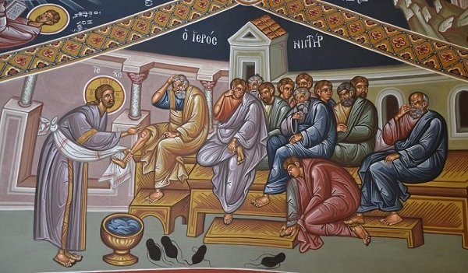
- Η έννοια της διακονίας κατέχει κεντρική θέση στην χριστιανική ζωή .Πρότυπό της είναι ο ίδιος ο Χριστός, που ήρθε στον κόσμο για να δώσει την ζωή του και να λυτρώσει τον άνθρωπο

- Η αυθεντική διακονία είναι πράξη εθελοντική· είναι πράξη ελεύθερης επιλογής.

- Η διακονία ασκείται σε δύο επίπεδα· στο υλικό και το πνευματικό. Ο άνθρωπος ως ενιαία ψυχοσωματική ύπαρξη μπορεί να διακονεί συγχρόνως και στα δύο επίπεδα

- Η ανάγκη ασκήσεως ειδικότερου διακονικού έργου προέκυψε ήδη στην πρώτη χριστιανική κοινότητα των Ιεροσολύμων. Εκεί εξελέγησαν επτά άνδρες, προκειμένου να φροντίζουν για την διανομή των υλικών αγαθών . Όταν η διακονία συνυφαίνεται με την ιδιοτέλεια και την σκοπιμότητα, χάνει την ευγένεια και την καθαρότητά της.

- Όπως η διακονία είναι πράξη εθελοντική, έτσι και ο εθελοντισμός είναι πράξη διακονική. Ενώ όμως η διακονία έχει εκκλησιολογική βάση, ο εθελοντισμός έχει συνήθως ανθρωπιστικό χαρακτήρα.Ο εθελοντισμός δεν επιβάλλεται, αλλά εμπνέεται από εκείνους που δραστηριοποιούνται και θυσιάζονται για τους άλλους

ΕΜΒΛΗΜΑΤΑ:
Αποστολική διακονία της Εκκλησίας της
Ελλάδος
